Акция "Тёплые сердца"

Есть дети, которые не похожи на других - они родились особенными. Таких детей называют светлыми или солнечными, потому что они улыбаются чаще других.
25 ноября волонтёры торгово-экономического колледжа совместно с организацией "Дети-лучики" провели мероприятие для таких деток. Студенты волонтеры подготовили для детей спектакль и провели флешмоб, при этом они были наряжены в костюмы сказочных персонажей, чтобы дать детям возможность окунуться на время в настоящую сказку.

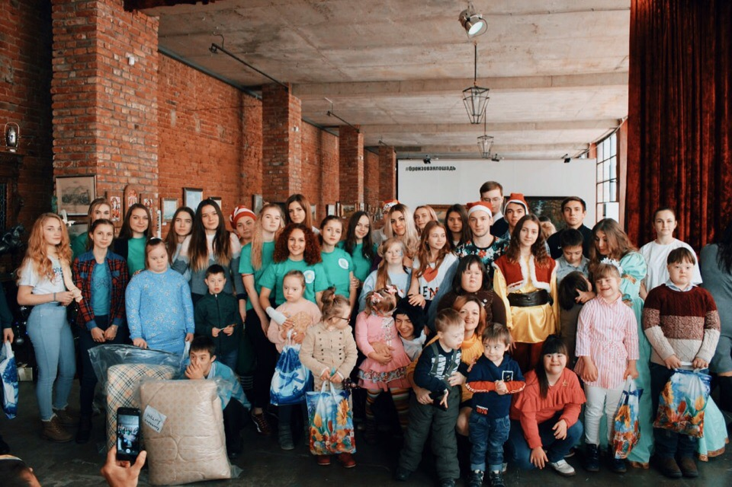

Также волонтёры провели множество различных игр, направленных на взаимодействие детей с их окружением,такие как: ручеёк, у оленя дом большой, острова и многие другие детские игры.

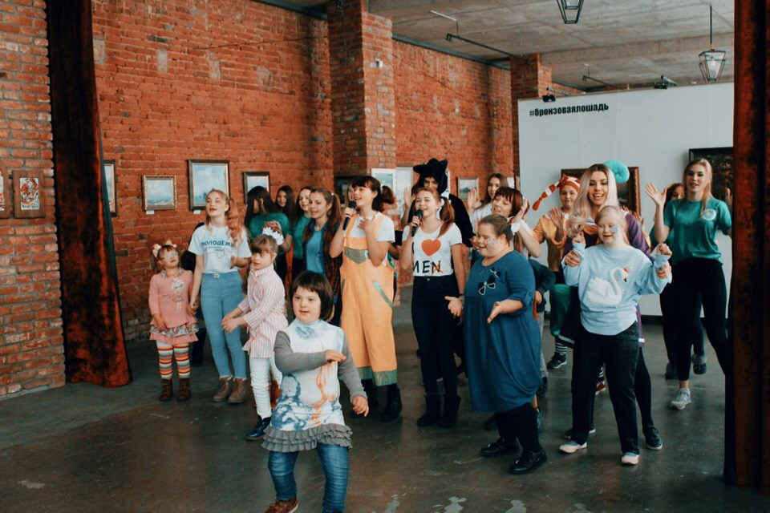

В конце мероприятия помимо огромного количества положительных эмоций, каждый ребенок получил подарок, которые были собраны совместно со студентами КТЭК.

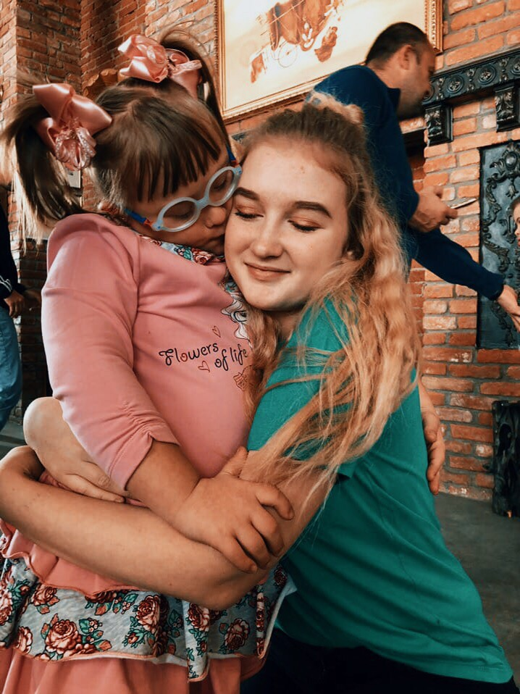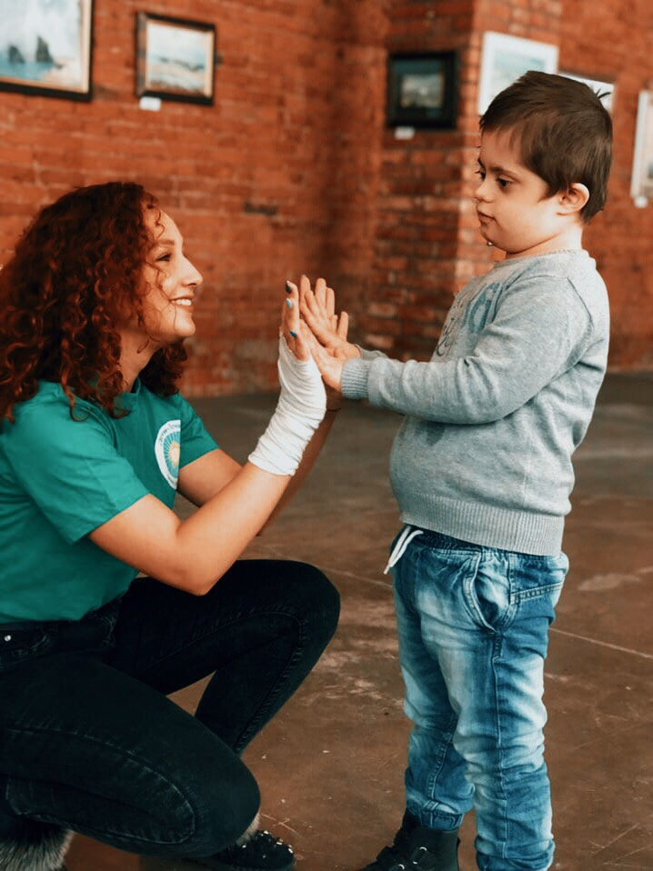

В будущем студенческий совет планирует неоднократно сотрудничать с организацией "Дети - лучики"

